附件2

报名登记表

姓名 |  | 性别 |  |  |  | 年龄 |  | 一寸电子照片
民族 |  | 政治面貌 |  |  |  | 文化程度 |  | 一寸电子照片
工作单位 |  |  |  |  |  | 手机号码 |  | 一寸电子照片
京籍：是□否□ |  |  | 经开区总工会会员：是□否□ |  |  |  |  | 一寸电子照片
报考层次：专科□本科□ |  |  |  |  |  | 报考专业：
工会互助服务卡卡号：
身份证正面照片 |  |  |  |  |   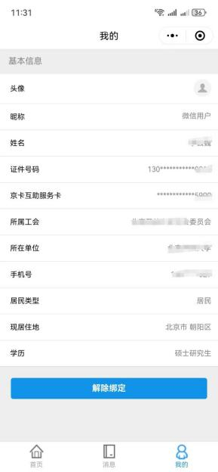  说明：微信搜索北京工会“i”会员小程序，对会员证页和个人信息进行截图
工会互助服务卡正面照片
本人承诺：所填报信息真实、有效，无违法违纪行为，能够坚持完成全部课程的学习。如违反承诺，愿意承担相应责任。
承诺人：
2026年 月 日
注：此表须打印在一张A4纸上

